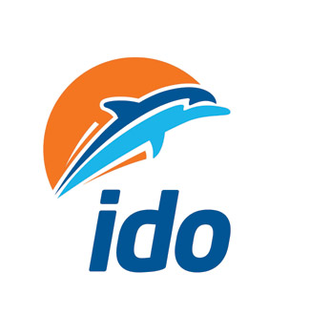
Basın Bülteni 10.08.2017

İDO, çevre dostu sistemlerle denizlerin geleceğini garantiye alıyor

İDO, denizlere sahip çıkıyor

Her zaman konforlu, avantajlı ve keyifli bir yolculuk deneyimi vaad eden İDO, hızlı feribotlarında, ani manevra kabiliyeti sağlamanın yanı sıra çevreyi de koruyan sistemler kullanıyor. İDO’nun hızlı feribotlarında kullanılan su jeti sistemi, deniz suyunu havalandırarak çözünmüş oksijen oranını artırıyor.
Tüm canlıların yaşamı için gerekli olan oksijen, deniz canlılarının yaşaması için de hayati önem taşıyor. Su içindeki çözünmüş oksijen oranı ne kadar yüksekse, deniz canlılarının yaşam kalitesi de o oranda artıyor. Marmara Denizi’nin 35 noktasında hizmet veren İDO, denizdeki canlılığın sürdürülmesi için hızlı feribotlarında ‘su jeti’ adı verilen, doğadan esinlenmiş bir teknoloji kullanıyor.
Gemilerin hareket kabiliyetini artırmanın yanı sıra çevreye katkılarıyla da gelişmiş ülkelerde sıklıkla tercih edilen su jeti, gemi içinde bulunan pompa yardımıyla geminin su kesiminden emilen suyu tıpkı biyolojik arıtma mantığıyla oksijenlendirerek temizliyor. İDO filosundaki hızlı feribotlarda kullanılan çevre dostu teknoloji, atık sudaki oksijen oranını artırarak sistemde bulunan mikroorganizmalar ile organik atıkların parçalanmasına; atık suyun temizlenmesine olanak sağlıyor.
Özellikle deniz canlılarının yaşam koşullarının iyileştirilmesine yönelik çalışmalara büyük önem veren İDO, bugüne kadar bir çok projede yer alarak çevre konularındaki çalışmalara dikkat çekti. İDO, önümüzdeki dönemde de pek çok kurum ve dernekle işbirliğine devam ederek, çevre ve diğer kurumsal sosyal sorumluluk alanlarındaki duyarlılığını sürdürmeye devam edecek.
Ayrıntılı bilgi için;
HK Strategies
Eylem Bilge Yavuz – eylem.yavuz@hkstrategies.com – 0530 112 46 85

